|  |
| --- |
| МИНОБРНАУКИ РОССИИ |
| Федеральное государственное бюджетное образовательное учреждение высшего образования **«МИРЭА − Российский технологический университет»**  **РТУ МИРЭА** |

**Институт искусственного интеллекта (ИИИ)**

**Кафедра промышленной информатики (ПИ)**

**ОТЧЁТ ПО ПРАКТИЧЕСКОЙ РАБОТЕ**

по дисциплине «Разработка баз данных»

**Практическая работа № 1-4**

|  |  |  |  |
| --- | --- | --- | --- |
| Студент группы ИНБО-01-17 | . | (подпись) | |
| Преподаватель | . | (подпись) | |
| Отчёт представлен | «___»________202__г. | |  | |

Москва 2024 г.

**Практическая работа № 1**

**Постановка задачи:** создать базу данных и таблицы в ней по выбранной теме, на основе разработанных моделей.

**Результат работы:**

Для создания базы данных (БД) требуется разработать ее структуру. Для разработки структуры используется диаграмма IDEF1X.

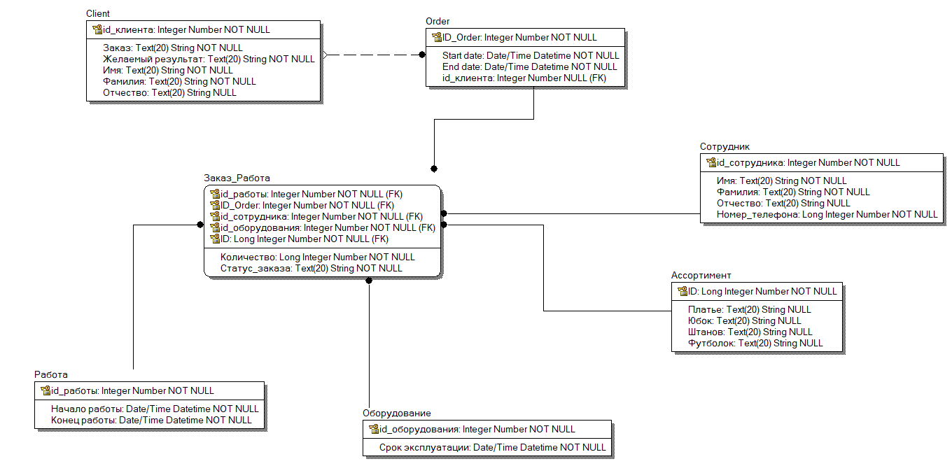

Рисунок 1.1 – Диаграмма IDFE1X по теме “Организация производства одежды”

Далее создаем БД с помощью команды create. Чтобы работать в созданной базе данных используем команду use ‘название базы данных’.



Рисунок 1.2 – Создание базы данных



Рисунок 1.3 – Переход в созданную базу данных

Создаем таблицы client - клиент, orde - заказ, work - работа, equipment - оборудование, employee - сотрудник, assortment - ассортимент, orde_work - заказ_работа c помощью метода create table ‘название’ (‘название столбца’ ‘тип данных’,…). Также чтобы добавить внешние ключи в таблицу используется команда foreign key (‘название столбца’) references ‘название таблицы’ (‘внешний ключ’). Primary key (‘название столбца’,) делает столбец первичном ключом.



Рисунок 1.4 – Создание таблицы client



Рисунок 1.5 – Создание таблицы orde



Рисунок 1.6 – Создание таблицы work



Рисунок 1.7 – Создание таблицы equipment



Рисунок 1.8 – Создание таблицы employee



Рисунок 1.9 – Создание таблицы assortment

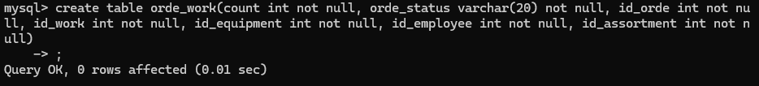

Рисунок 1.10 – Создание таблицы orde_work

С помощью команды alter создадим связь между таблицами.



Рисунок 1.11 – Создание связи между таблицей orde и client

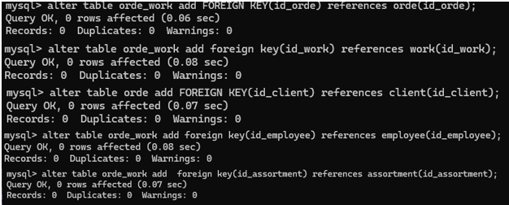

Рисунок 1.12 – Создание связей между таблицами

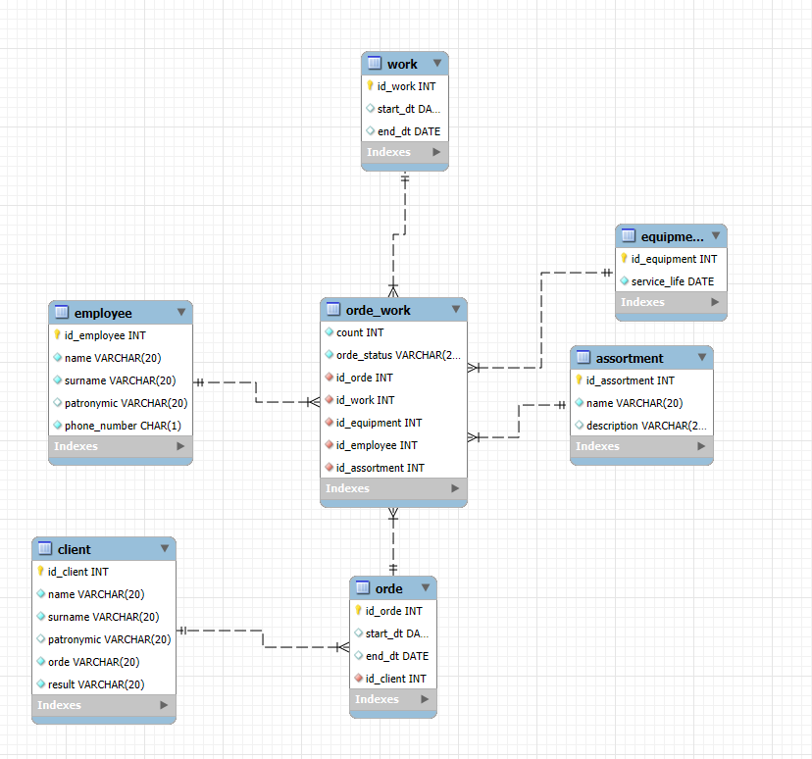

Рисунок 1.13 – EER диаграмма базы данных MySQL по теме “Организация производства одежды” в MySQL Workbench

Что бы добавить данные в таблицы используется команды insert into ‘название таблицы’ (‘название столбца’,…) values (‘данные’).

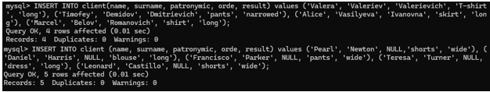

Рисунок 1.14 – Заполнение таблицы client

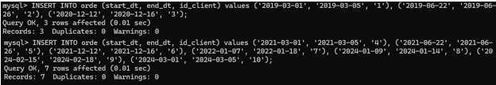

Рисунок 1.15 – Заполнение таблицы orde



Рисунок 1.16 – Заполнение таблицы equipment

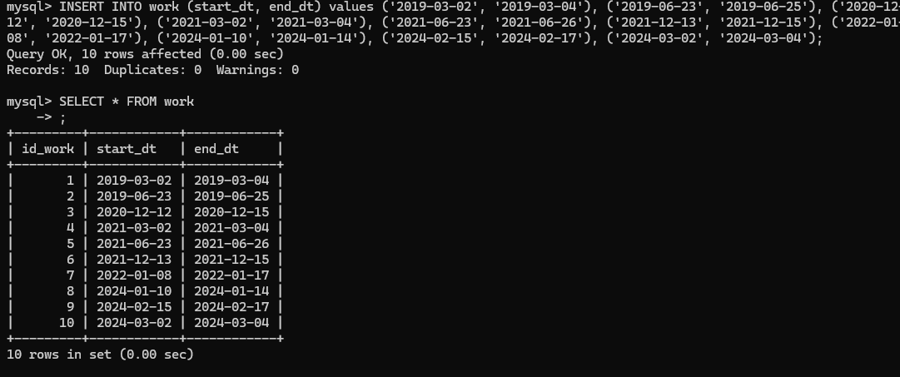

Рисунок 1.17 – Заполнение таблицы work

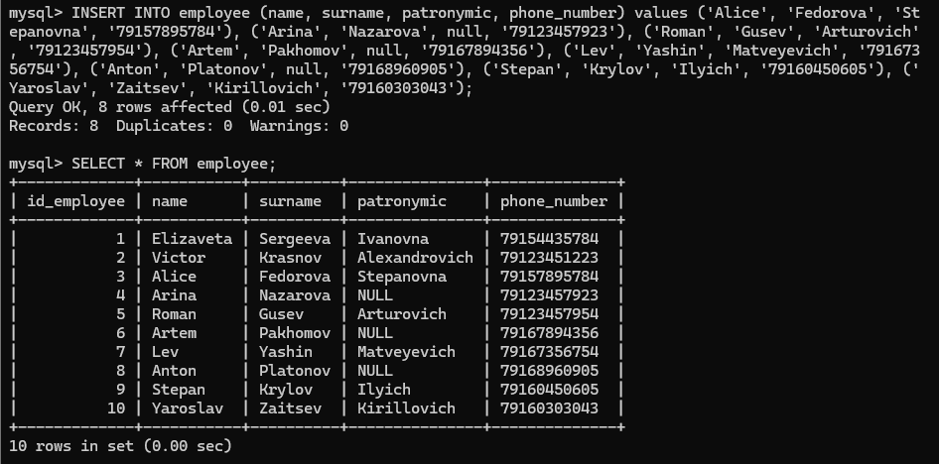

Рисунок 1.18 – Заполнение таблицы employee

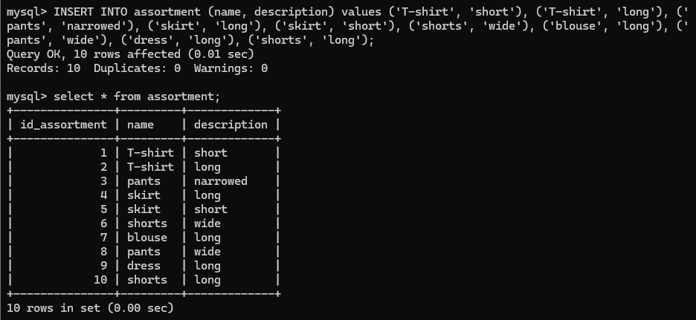

Рисунок 1.19 – Заполнение таблицы assortment

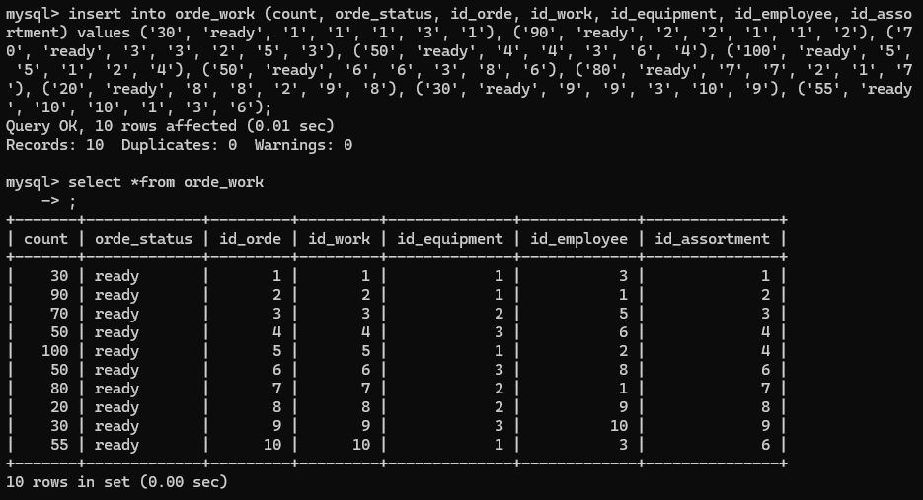

Рисунок 1.20 – Заполнение таблицы orde_work

С помощью команды select * from ‘название таблицы’, проверим наши заполненные данные.

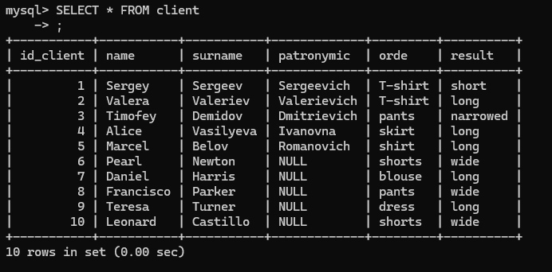

Рисунок 1.21 – Данные таблицы client

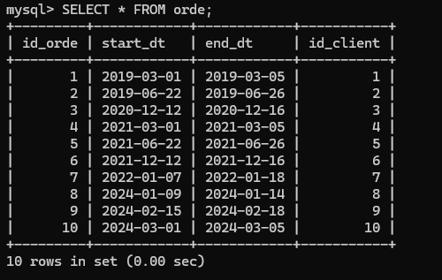

Рисунок 1.22 – Данные таблицы orde



Рисунок 1.23 – Данные таблицы work

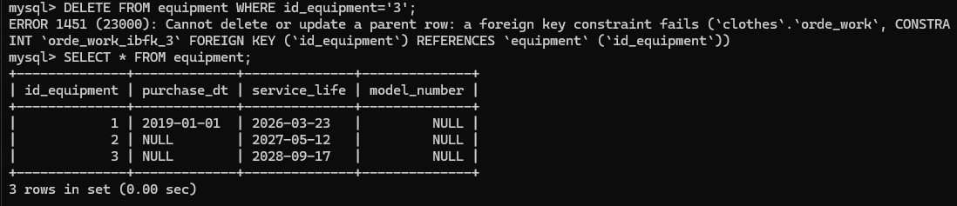

Рисунок 1.24 – Данные таблицы equipment



Рисунок 1.25 – Данные таблицы employee



Рисунок 1.26 – Данные таблицы assortment



Рисунок 1.27 – Данные таблицы orde_work

**Вывод:** в ходе практической работы научились создавать базу данных, создавать таблицы и заполнять их. Также в ходе практической были изучены INSERT INTO, SELECT * FROM и т.д.

**Практическая работа № 2**

**Постановка задачи:** изучить и создать выборку и сортировку данных. Изучить и применить операторы для изменения данных в таблицах.

Чтобы выбрать данные из таблицы используется команда select ‘что требуется’ from ‘таблицы’.



Рис. 2.1 – Выбор всех элементов из таблицы

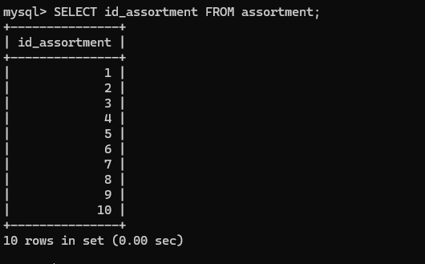

Рис. 2.2 – Вывод элементов одного столбца

Чтобы сортировать выборку команда дополняется order by ‘название столбца’ (desc).

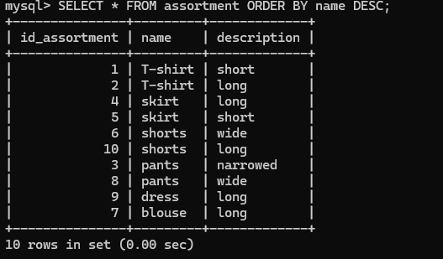

Рис. 2.3 – Выбор значений с сортировкой по выбранному столбцу

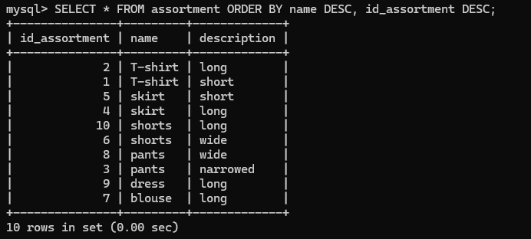

Рис. 2.4 – Выбор значений с сортировкой по 2 выбранным столбцам

Также можно добавить условии для выбора с помощью where

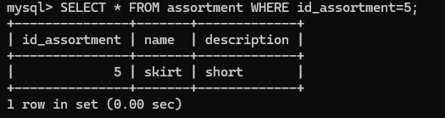

Рис. 2.5 – Вывод элементов с id равным 5

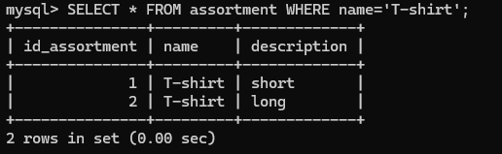

Рис. 2.6 – Вывод элементов с названием T-shirt

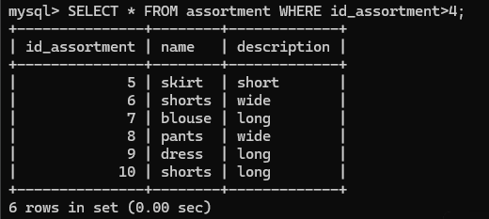

Рис. 2.7 – Вывод элементов с id больше 4

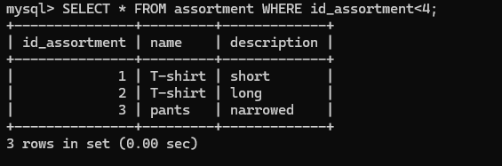

Рис. 2.8 – Вывод элементов с id меньше 4

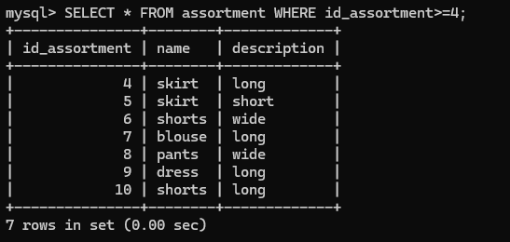

Рис. 2.9 – Вывод элементов с id больше или равно 4

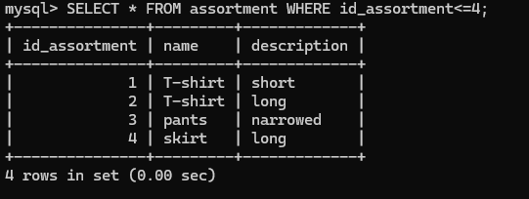

Рис. 2.10 – Вывод элементов с id меньше или равно 4

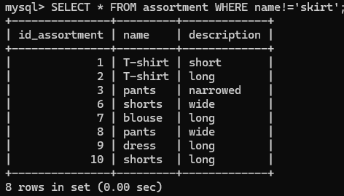

Рис. 2.11 – Вывод элементов без названия skirt

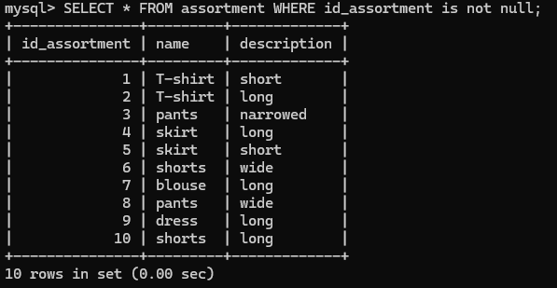

Рис. 2.12 – Вывод элементов с not null



Рис. 2.13 – Вывод элементов с null

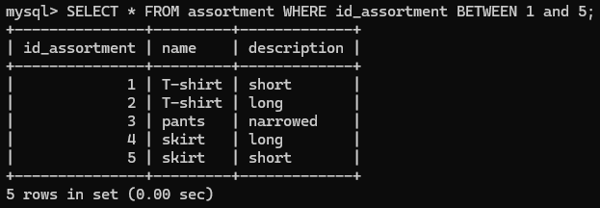

Рис. 2.14 – Вывод элементов с помощью BETWEEN

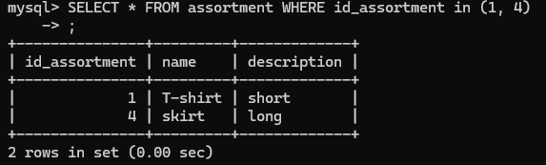

Рис. 2.15 – Вывод элементов с помощью in

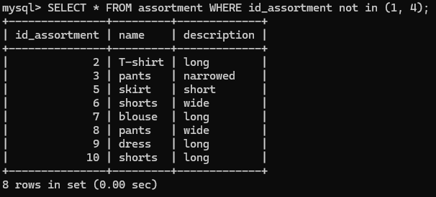

Рис. 2.16 – Вывод элементов кроме 1 и 4

В качестве условия можно использовать ключевое слово like позволяющий делать выбор на основе шаблона.

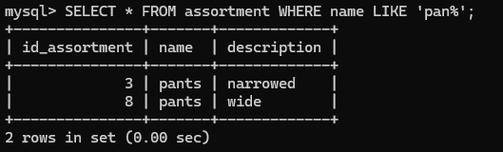

Рис. 2.17 – Выбор по условию “like”

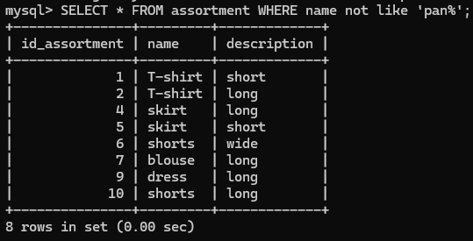

Рис. 2.18 – Выбор по условию не равному “like”

С помощью alter table ‘название таблицы’ ‘ключевое слово’ можно изменять существующею таблицу. Add column ‘название столбца’ ‘тип данных’ позволяет создавать столбец в таблице

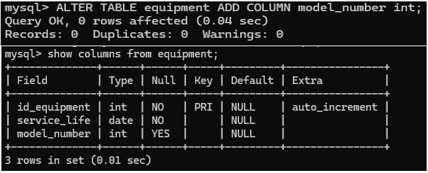

Рис. 2.19 – Добавление столбца в таблицу

Drop column ‘название столбца’ позволяет удалить столбец

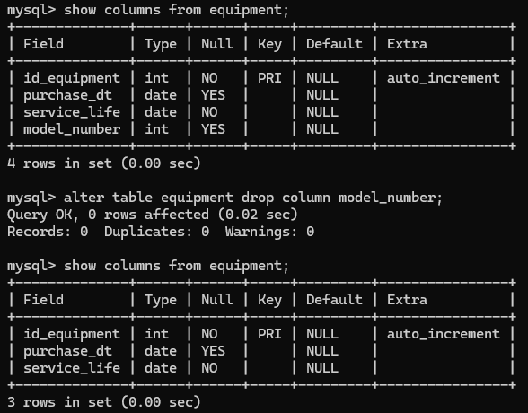

Рис. 2.20 – Удаление столбца из таблицы

Update ‘название таблицы’ set ‘название столбца’= ‘данные’ меняет данные у всего столбца. Так же можно добавить условие устанавливать только требуемые строки.

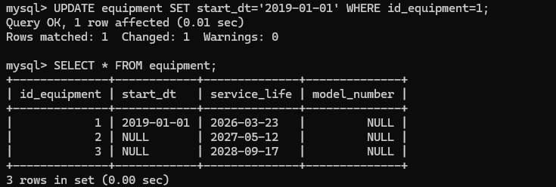

Рис. 2.21 – Изменение данных таблицы по условию

Change ‘название старого столбца’ ‘название нового столбца’ ‘тип данных’ позволяет изменить уже существующий столбец

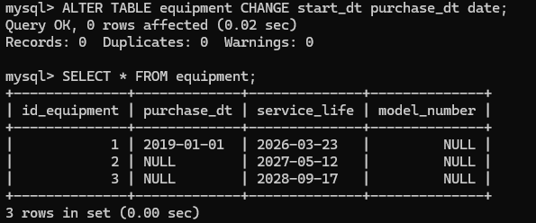

Рис. 2.22 – Изменение названия столбца

Delete from ‘название таблицы’ позволяет удалить строки из таблицы. Так же можно добавить условие удалять только требуемые строки.

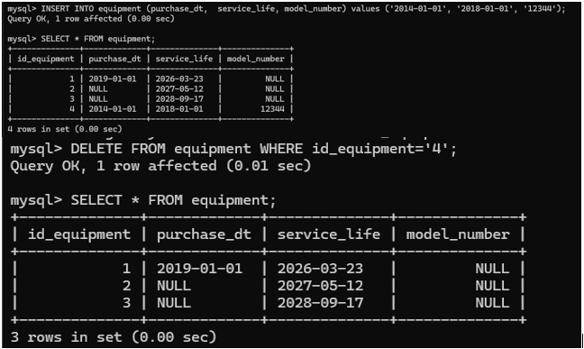

Рис. 2.23 – Удаления строк по условию



Рис. 2.24 – Попытка удаления данных из таблицы с вязанных с другой

**Вывод:** в ходе практической работы были изучены функции удаления данных из таблицы, обновление данных, изменение названия столбца в таблице, добавление новых столбцов и выборка по условию.

**Практическая работа № 3**

**Постановка задачи:**

1. Научится формировать модель БД с помощью инструментов СУБД (MySQL Workbench, dbForge Studio, PostgreSQL – по выбору студента) по своей теме.

2. Научится осуществлять перенос своей БД на другой сервер.

3. Изучить команды модификации данных (DML)

4. Осуществить выборку данных по своей теме с помощью различных операторов.

5. Изучить и применить к своей БД хранимые процедуры, функции и триггеры.

**Ход работы:**

Чтобы выбрать данные из 2 таблиц используется команда join ‘название таблицы’ on ‘по каким столбцам объединение’.

Вывод данных с двух таблиц при помощи join и с условием where.

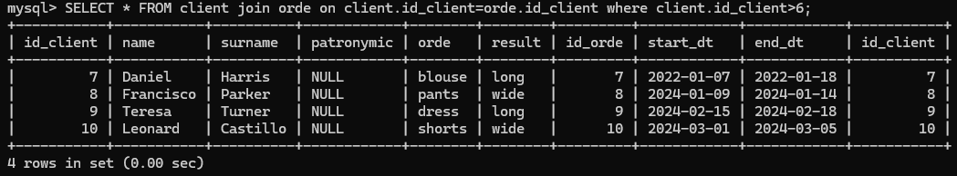

Рисунок 3.1 – Вывод данных при помощи join и с условием

На рисунке 3.2 представлен вывод данных при помощи декартова произведения

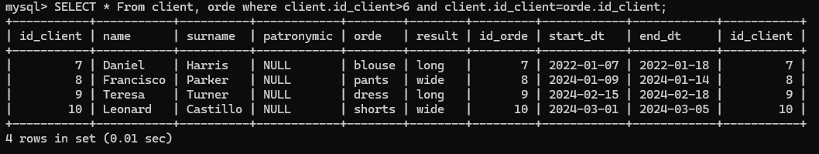

Рисунок 3.2 – Вывод данных при помощи декартового произведения

На рисунке 3.3 представлен вывод данных с логическим оператором или

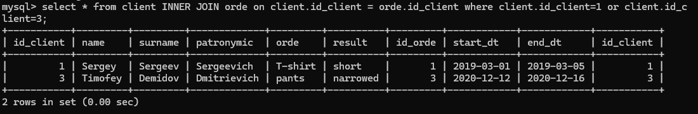

Рисунок 3.3 - Вывод данных с логическим оператором или

На рисунке 3.4 представлен вывод данных с использованием union

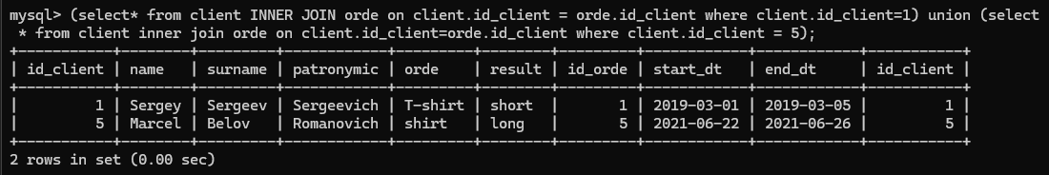

Рисунок 3.4 - Вывод данных с использованием union

На рисунке 3.5 представлен вывод данных при помощи exist



Рисунок 3.5 - Вывод данных при помощи exist

На рисунке 3.6 представлен вывод при помощи not exist



Рисунок 3.6 - Вывод при помощи not exist

На рисунке 3.7 и 3.8 представлены выводы данных при помощи count

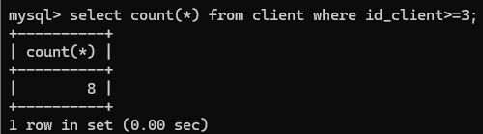

Рисунок 3.7 - Выводы данных при помощи count

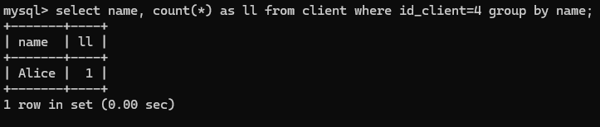

Рисунок 3.8 - Выводы данных при помощи count

На рисунке 3.9 представлен вывод с использованием сортировки

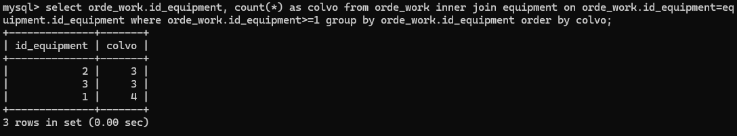

Рисунок 3.9 - Вывод с использованием сортировки

**Хранимые процедуры**

На рисунке 3.10 представлена первая хранимая процедура обновление поля description для таблицы assortment на null.

Написание и применение хранимой процедуры по обновлению элемента.

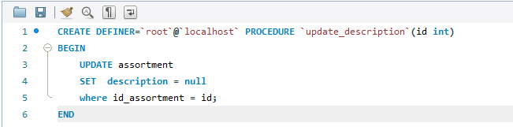

Рисунок 3.10 – Хранимая процедура обновления данных в поле description

На рисунке 3.11 представлен запуск хранимой процедуры update_description.

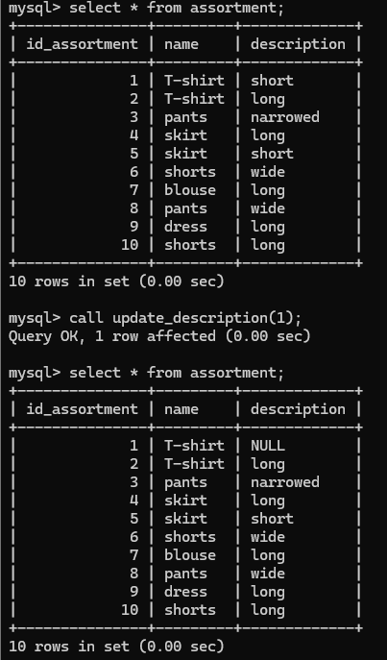

Рисунок 3.11 – Работа хранимой процедуры update_description

На рисунке 3.12 представлена хранимая процедура обновление количества товара.

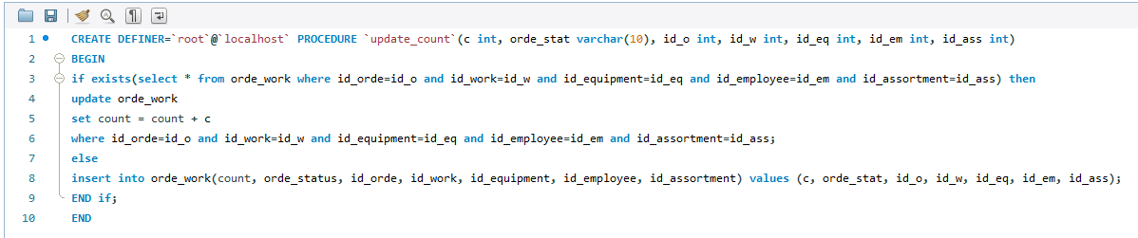

Рисунок 3.12 – Хранимая процедура обновления количества товара

На рисунке 3.13 представлен запуск хранимой процедуры update_count.

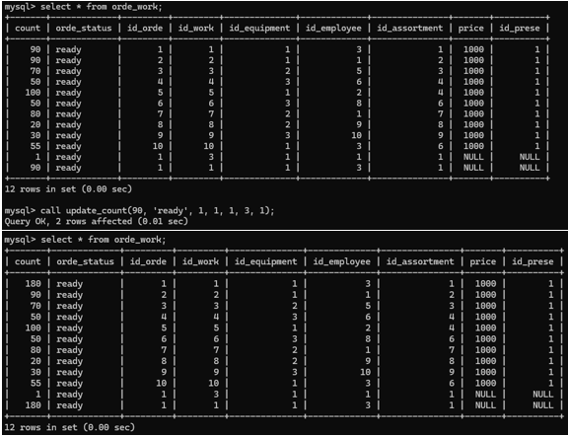

Рисунок 3.13 – Работа хранимой процедуры update_count

На рисунке 3.14 представлена хранимая процедура по обновлению описания товара.

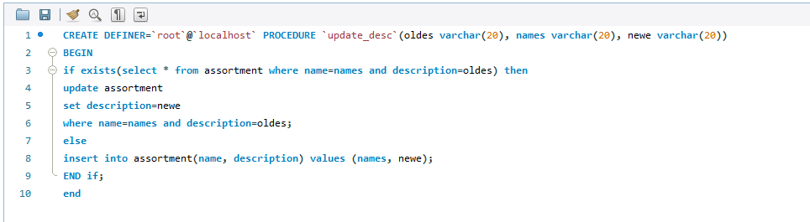

Рисунок 3.14 – Хранимая процедура обновление описания товара

На рисунке 3.15 представлен запуск хранимой процедуры.

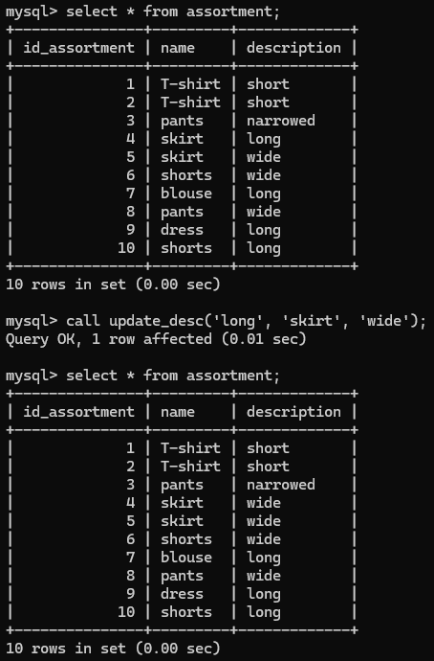

Рисунок 3.15 – Работа хранимой процедуры

**Функции:**

На рисунке 3.16 представлена функция подсчета количества товара меньше заданного.

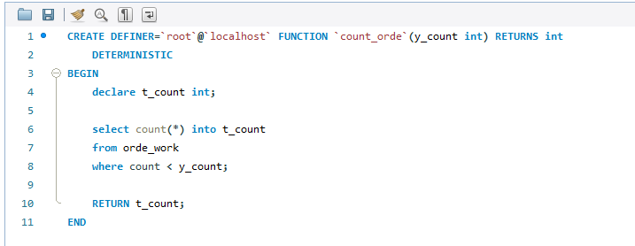

Рисунок 3.16 – Функция подсчет количества товара

На рисунке 3.17 представлен запуск функции.

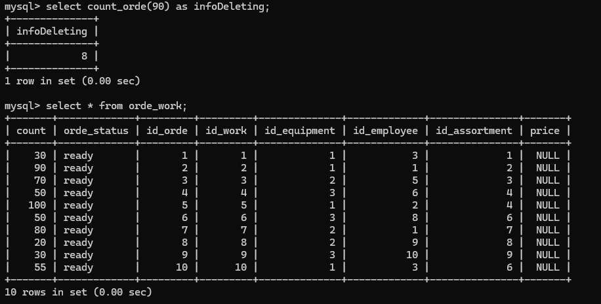

Рисунок 3.17 – Работа функции

На рисунке 3.18 представлена функция вывода цены для количества товара.

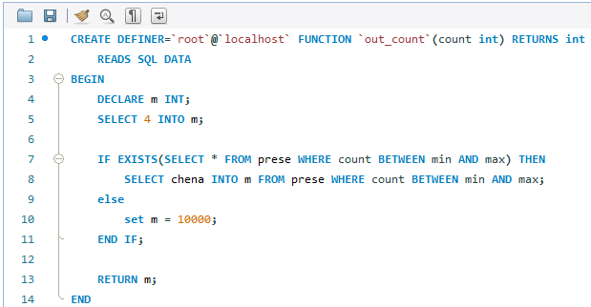

Рисунок 3.18 – Функция вывода цены

На рисунке 3.19 представлен запуск функции.

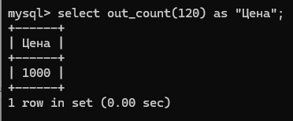

Рисунок 3.19 – Работа функция

На рисунке 3.20 представлена функция определения цены для количества товара и запись в таблицу.

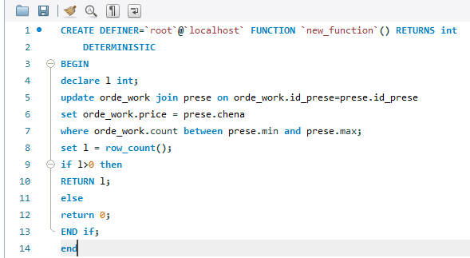

Рисунок 3.20 – Функция определения цены для количества товара и запись в таблицу

На рисунке 3.21 представлен запуск функция.

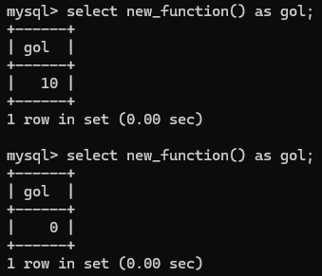

Рисунок 3.21 – Работа функция

**Триггеры:**

На рисунке 3.22 представлен триггер который добавляет данные в другую таблицу.

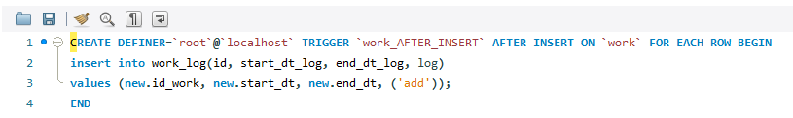

Рисунок 3.22 – Триггер добавляет данные в другую таблицу

На рисунке 3.23 представлен запуск триггера.

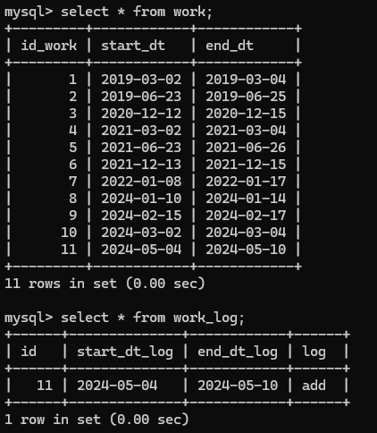

Рисунок 3.23 – Работа триггера

На рисунке 3.24 представлен триггер который выводит ошибку при попытке добавления человека с именем lol.

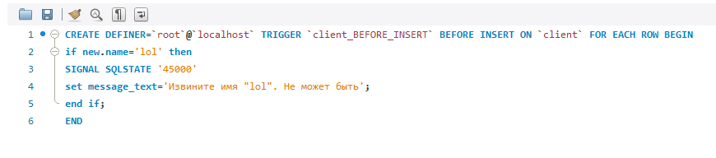

Рисунок 3.24 – Триггер который выводит ошибку при попытке добавления человека с именем lol

На рисунке 3.25 представлен запуск триггера.



Рисунок 3.25 – Работа Триггера

На рисунке 3.26 представлен триггер который выводит ошибку при попытке удаления любой цены.

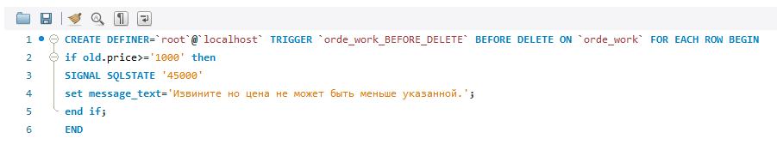

Рисунок 3.26 – Триггер который выводит ошибку при попытке удаления любой цены

На рисунке 3.27 представлен запуск триггера.



Рисунок 3.27 – Работа триггера

Экспорт и импорт:

На рисунке 3.28 представлен импорт базы данных.

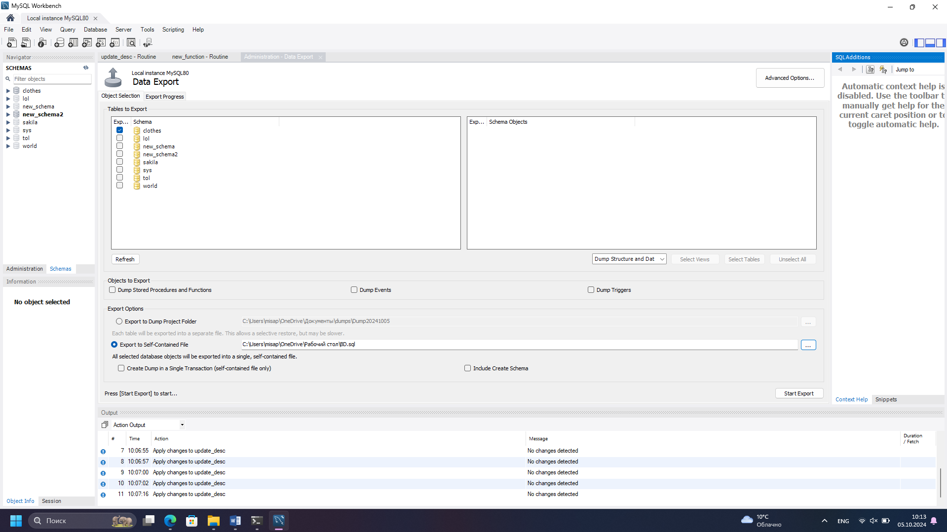

Рисунок 3.28 – Импорт базы данных

На рисунке 3.29 представлен запуск импорта базы данных.

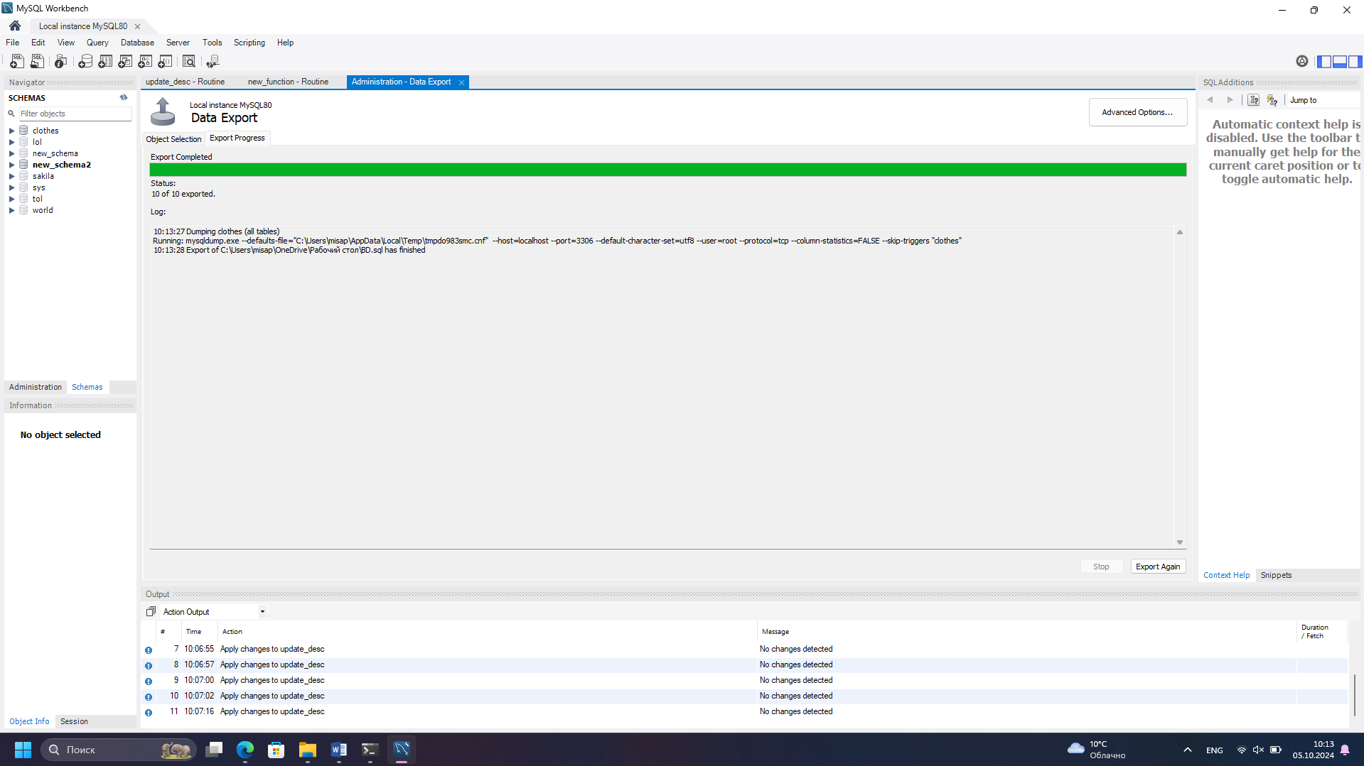

Рисунок 3.29 - Запуск импорта базы данных

На рисунке 3.30 создание новой базы данных для экспорта в нее до этого импортированной бд.

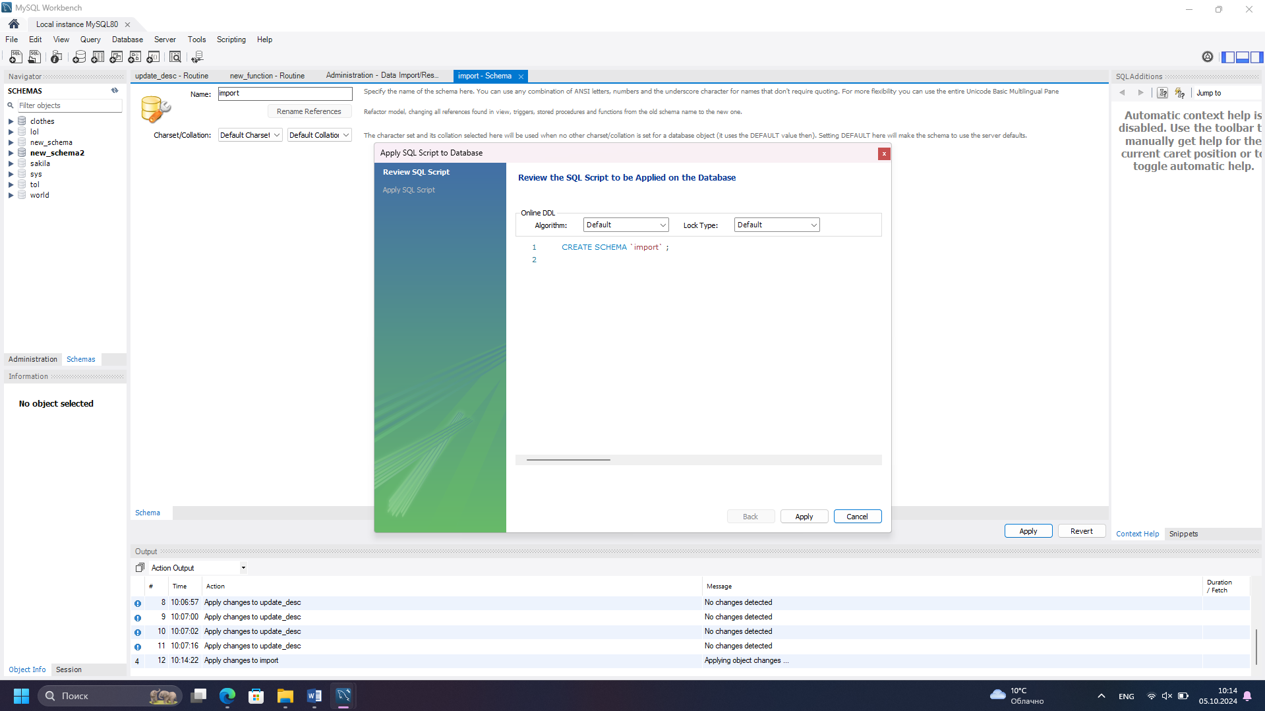

Рисунок 3.30 – Создание новой базы данных

На рисунке 3.31 показана созданная новая база данных.

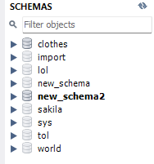

Рисунок 3.31 – Новая база данных

На рисунке 3.32 представлен экспорт базы данных.

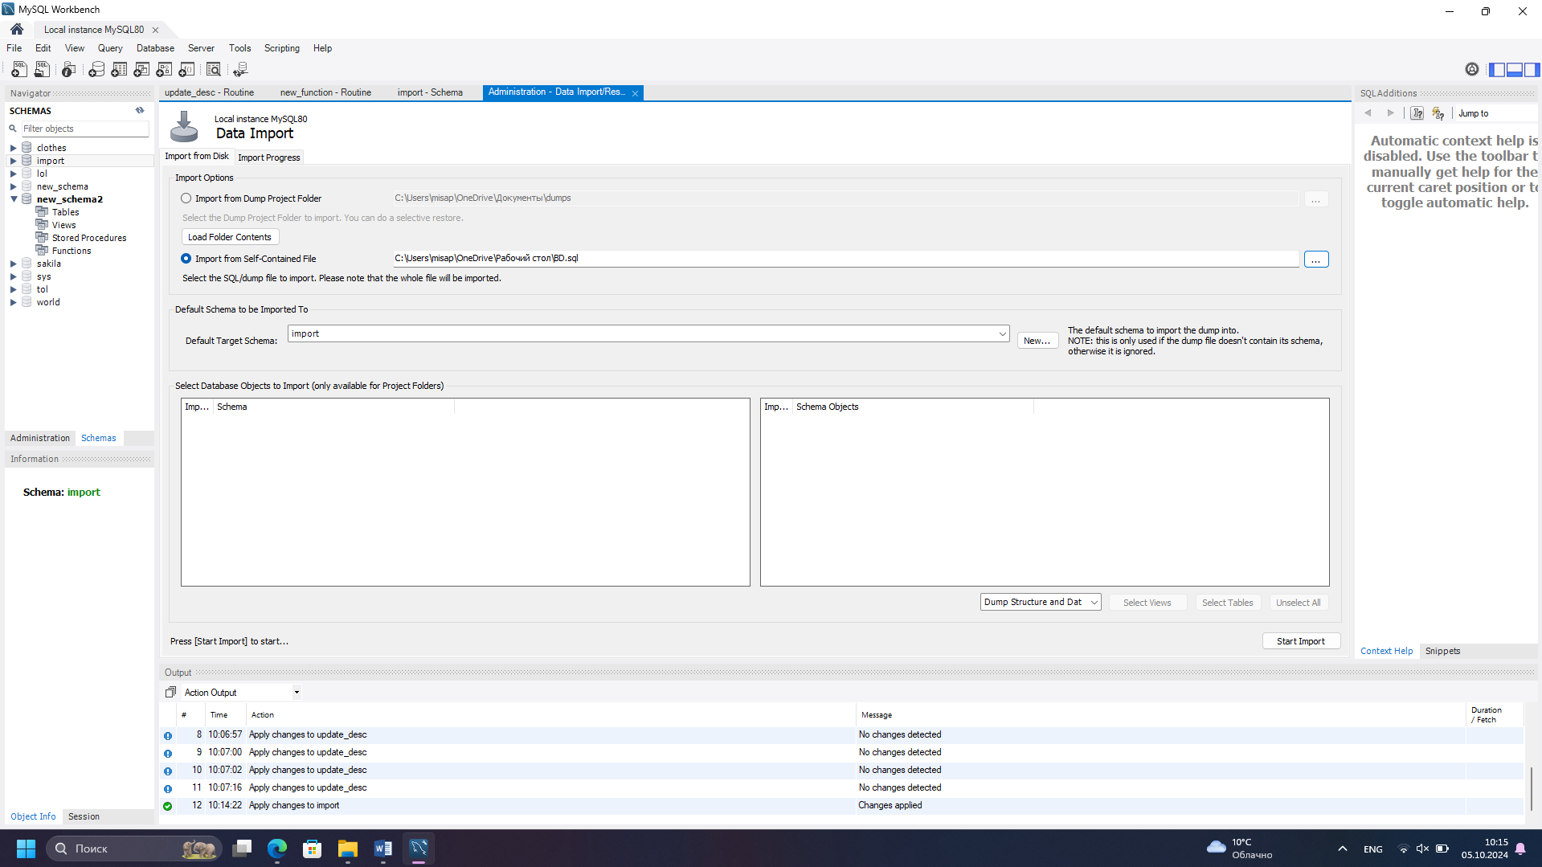

Рисунок 3.32 – Экспорт базы данных

На рисунке 3.33 представлен запуск экспорта базы данных.

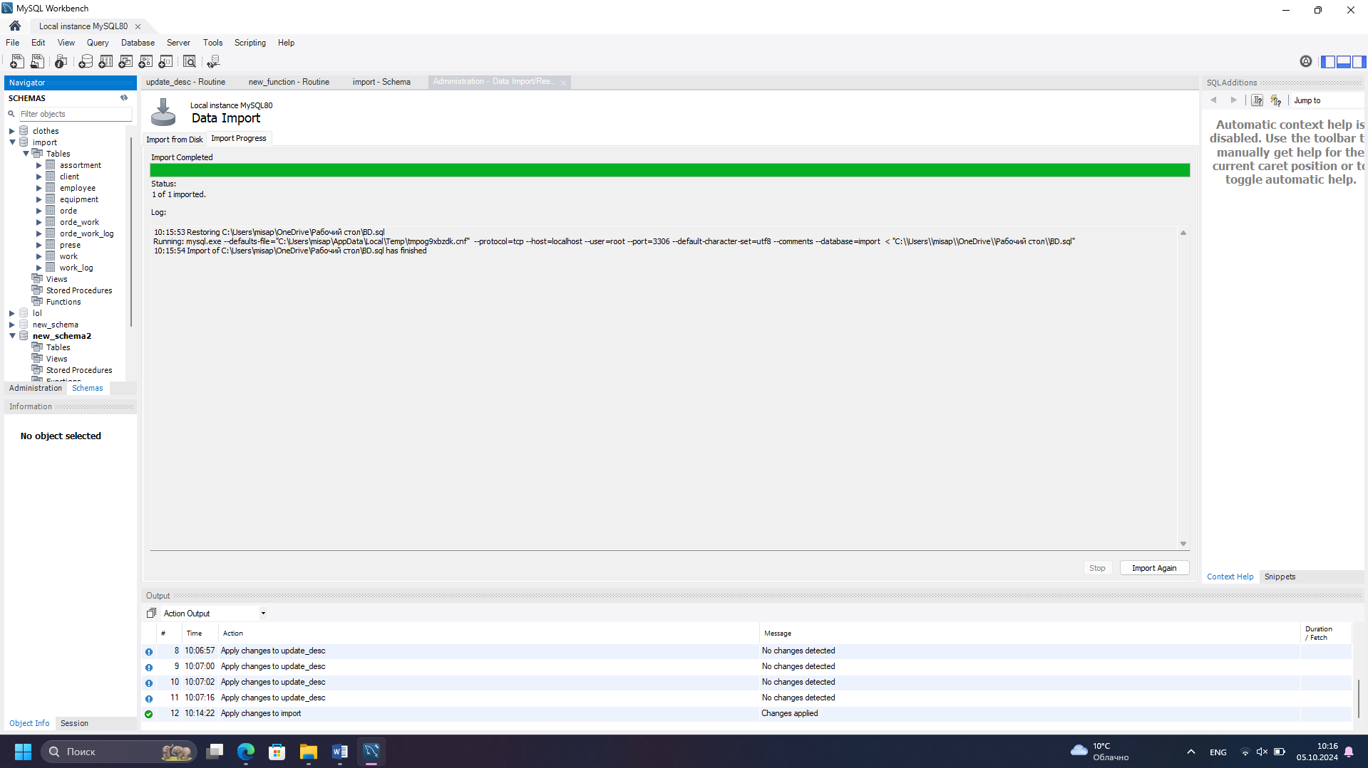

Рисунок 3.3 – Запуск экспорта базы данных

**Вывод:** в ходе практической работы были изучены и написаны функции, триггеры и хранимые процедуры также были изучены и написаны более сложные запросы к базе данных и научились импортировать и экспортировать базу данных.

**Практическая работа 4**

**Постановка задачи:** изучить оконные функции такие как агрегатные, ранжирующие и смещения.

**Агрегатные функции:**

На рисунке 4.1 представлена оконная функция count которая выводит количество реализованных заказов определенным оборудованием.

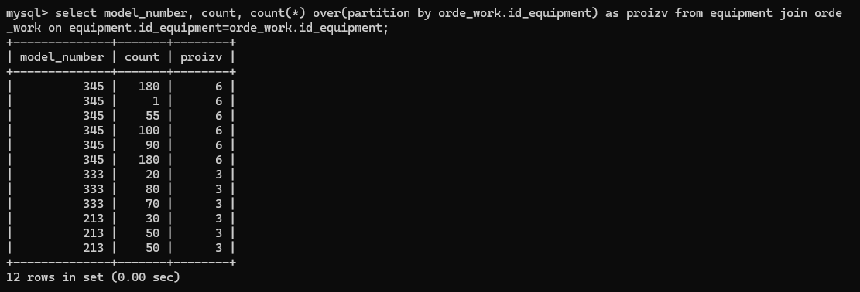

Рисунок 4.1 – Оконная функция count

На рисунке 4.2 представлена оконная функция sum которая выводит количество произведенного оборудованием товара.

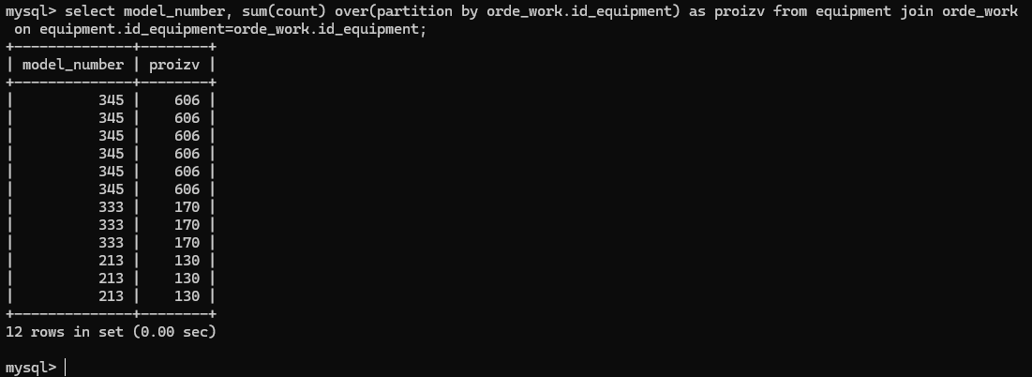

Рисунок 4.2 – Оконная функция sum

На рисунке 4.3 представлена оконная функция avg которая выводит количество среднего числа товара произведенного оборудованием.

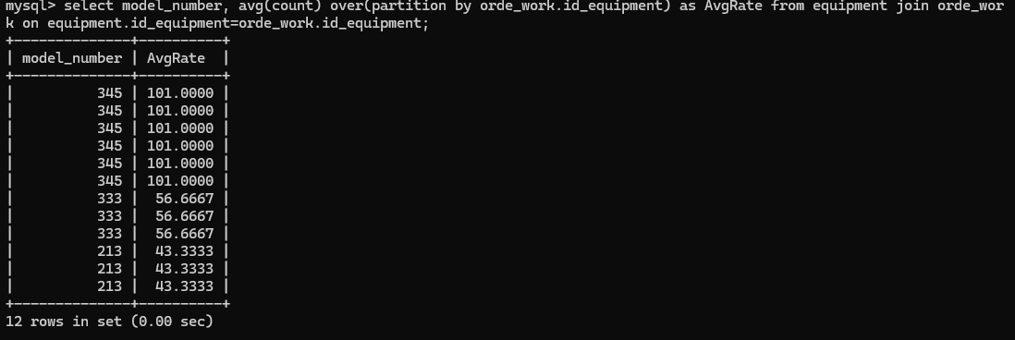

Рисунок 4.3 – Оконная функция avg

На рисунке 4.4 представлена оконная функция min которая выводит количество минимальное число товара произведенного оборудованием.

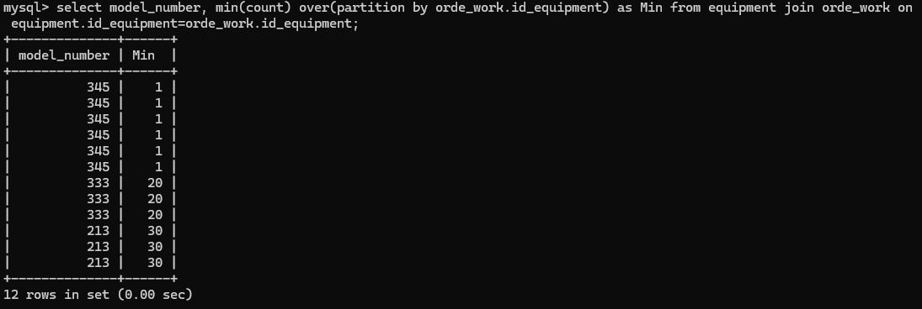

Рисунок 4.4 – Оконная функция min

На рисунке 4.5 представлена оконная функция max которая выводит количество максимального числа товара произведенного оборудованием.

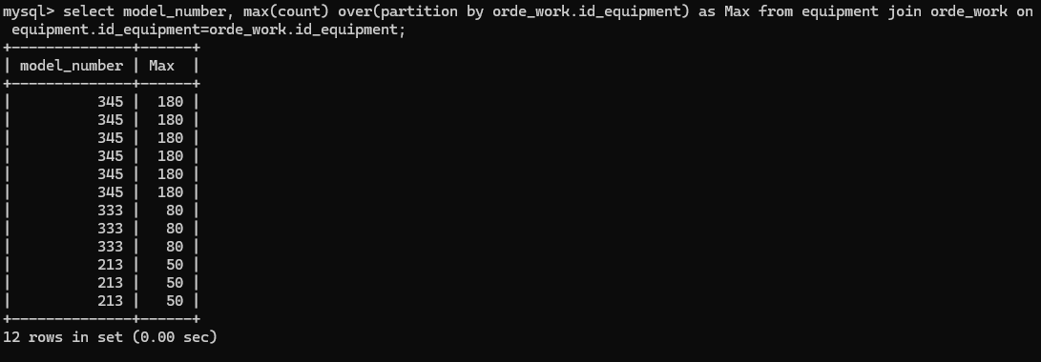

Рисунок 4.5 – Оконная функция max

**Ранжирующие функции:**

На рисунке 4.6 представлена оконная функция row_number которая выводит индекс по списку в котором они идут.

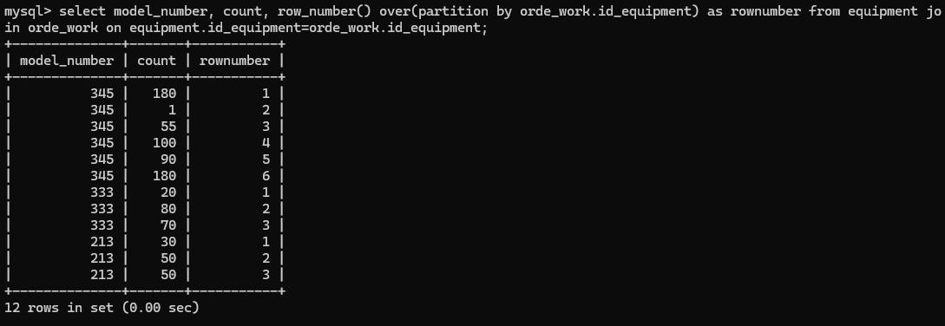

Рисунок 4.6 – Оконная функция row_number

На рисунке 4.7 представлена оконная функция rank которая выводит индекс по списку в котором они идут если есть совпадения по индекс то выводит одинаковый индекс с пропуском.

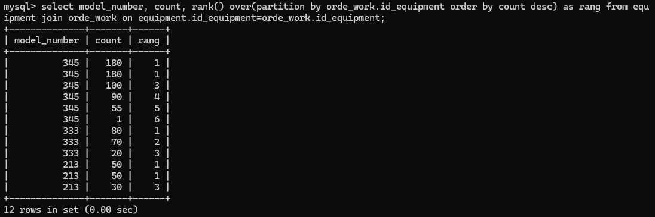

Рисунок 4.7 – Оконная функция rank

На рисунке 4.8 представлена оконная функция dense_rank которая выводит индекс по списку в котором они идут если есть совпадения по индекс то выводит одинаковый индекс без пропуска.

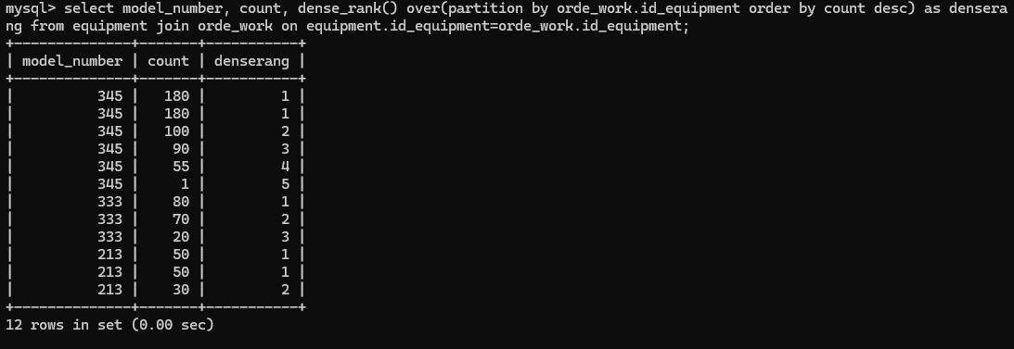

Рисунок 4.8 – Оконная функция rank

На рисунке 4.9 представлена оконная функция ntile которая определение группы к которой относится строка.

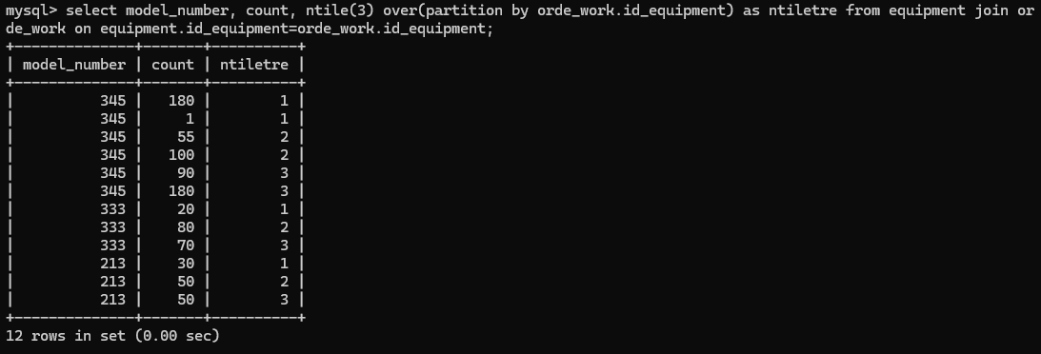

Рисунок 4.9 – Оконная функция ntile

**Функции смещения:**

На рисунке 4.10 представлена оконная функция lag которая выводит данные из предыдущей строчки.

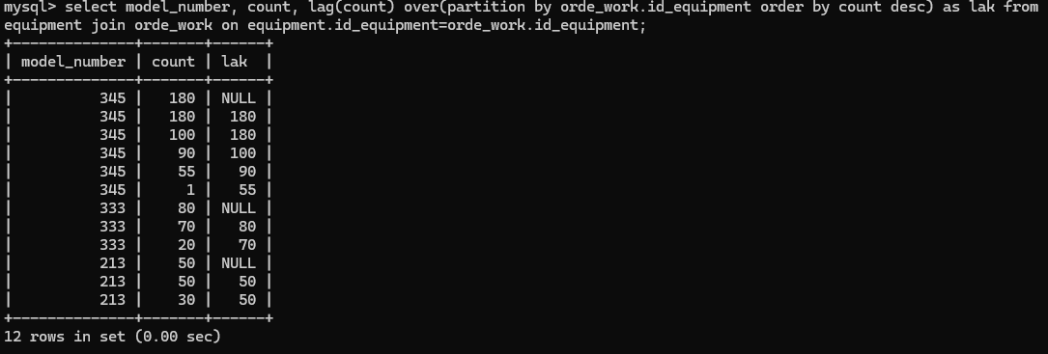

Рисунок 4.10 – Оконная функция lag

На рисунке 4.11 представлена оконная функция lead которая выводит данные из следующей строчки.

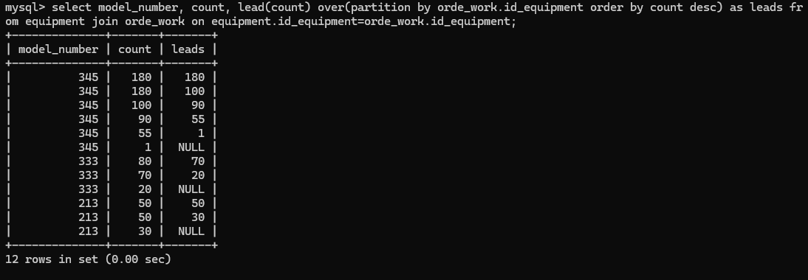

Рисунок 4.11 – Оконная функция lead

На рисунке 4.12 представлена оконная функция first_value которая выводит первые значения в столбце.

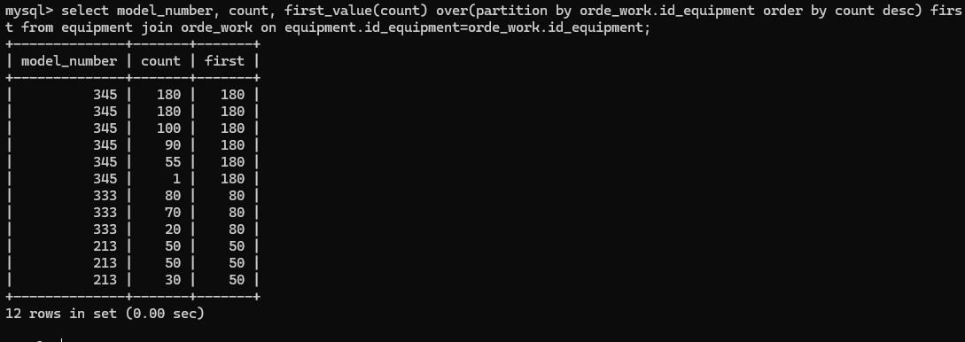

Рисунок 4.12 – Оконная функция first_value

**Вывод:** в ходе практической работы изучили виды оконных функций и попробовали ими по пользоваться.